大專環境水資源研習營行前會議
活動目的：
本計畫項目之標的群體為大專院校生，期望於本活動結業時，學生能將節水之觀念傳遞至校園，並將節水小尖兵手冊發送給同儕。節水小尖兵手冊應放置於校園顯而易見處，並希望能夠取得學校之允許，將節水貼紙貼在廁所或實驗室等取水處。

場次：花蓮
對象：全國大專院校在學青年 (40人/場)
時間：2013.07.05 (五)

時間 | 主題 |  | 主持人/講者 | 地點 | 備案/附註
8:40-9:00 | 報到 |  | 台經院 | 東華大學  會場/教室/  活動中心
9:00-9:20 | 長官致詞 |  | 水利署長官/教育部長官 | 東華大學  會場/教室/  活動中心
9:20-10:00 | 分組自我介紹  與活動解所 |  | - 台經院 | 東華大學  會場/教室/  活動中心 | 【活動內容】  - 自我介紹  - 活動介紹
10:00-10:10 | 休息
10:10-11:00 | 台灣水資源政策與節水實務 |  | - 何承驛  - 林進榮 | 東華大學  會場/教室/  活動中心 | - 由自來水公司推薦  - 宜蘭大學環境工程學系教授
11:00-11:10 | 休息
11:10-12:00 | 國際實務與海外經驗探討 | 荒野保護協會 |  | 東華大學  會場/教室/  活動中心
12:00-13:00 | 午餐 |  |  | 東華大學  會場/教室/  活動中心 | 【餐點準備】  建議可與附近商家訂購便當，或參考東華大學研討會之合作餐飲廠商
13:00-13:30 | 東華大學 池南森林遊樂區 (車程約20分鐘)  [案2] 花蓮水資源回收中心 |  |  |  | - 與遊覽車業者承租45人做遊覽車，台經院人員壓車，另租小客車接送長官與講師
13:30-14:20 | 清水工程分享 |  | 九河局  許治國課長 | 池南森林  遊樂區
14:20-14:30 | 休息
14:30-16:30 | 池南森林遊樂區參訪與小組分組活動及體驗  [案2]花蓮水資源回收中心參訪 |  | - 台經院  - 池南森林遊樂區導覽員  - [案2]花蓮水資源回收中心導覽員 | 池南森林  遊樂區  [案2] 花蓮水資源回收中心 | 【活動內容】  配合上午課程所學，並實際參訪池南森林遊樂區([案2]花蓮水資源回收中心)之相關設施。【提案與獎勵方式 】  - 分組討論並進行5分鐘的口頭發表  - 提供大型白報紙與白板筆，亦建議透過戲劇等多元方式。  - 最後以現場人員投票選出最佳隊伍，頒發獎勵金。
16:30-17:00 | 結訓典禮 |  |  |  | 水利署將將協助印發結訓證書
17:00-17:30 | 池南森林遊樂區 東華大學 (車程約20分鐘)  [案2]花蓮水資源回收中心→東華大學
17:30~ | 歸賦

相對交通位置圖：
活動地點 | 地址 | 車程(單趟)
國立東華大學 | 花蓮縣壽豐鄉大學路二段一號 | 東華大學 池南  (車程約20分鐘)
池南森林遊樂區 | 花蓮縣壽豐鄉林園路76號
地圖資訊
國立東華大學
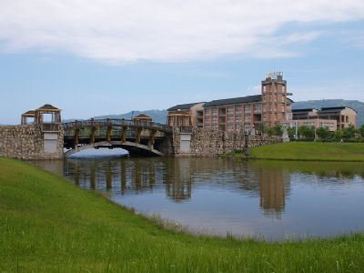
池南森林遊樂區
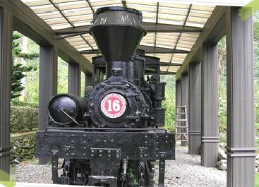

醫療照護：
活動地點 | 鄰近醫院 | 地址 | 車程
國立東華大學 | 花蓮縣壽豐鄉  衛生所 | 花蓮縣壽豐鄉壽豐村公園路28巷10號 | 車程約8分鐘
 | 懷林診所 | 花蓮縣壽豐鄉壽豐村壽豐路2段66號 | 車程約8分鐘
 | 張學淵診所 | 花蓮縣壽豐鄉壽豐村壽豐路2段72號 | 車程約8分鐘
 | 基督教門諾會醫院(壽豐分院) | 花蓮縣壽豐鄉共和村魚池52號 | 車程約10分鐘
池南森林  遊樂區 | 花蓮縣壽豐鄉  衛生所 | 花蓮縣壽豐鄉壽豐村公園路28巷10號 | 車程約13分鐘
 | 懷林診所 | 花蓮縣壽豐鄉壽豐村壽豐路2段66號 | 車程約13分鐘
 | 張學淵診所 | 花蓮縣壽豐鄉壽豐村壽豐路2段72號 | 車程約13分鐘

